Staatssecretaris wil moeder Brandon spreken
woensdag 19 jan 2011, 18:04 (Update: 20-01-11, 03:44)
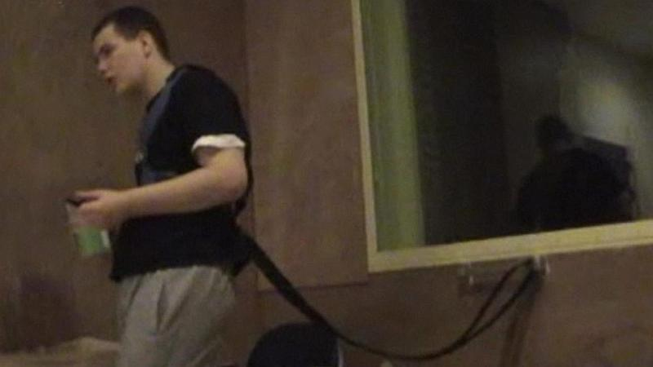
De vastgebonden BrandonUitgesproken EO
Staatssecretaris Veldhuijzen van Zanten vindt de manier waarop de verstandelijk gehandicapte Brandon wordt verzorgd, niet wenselijk.
In een tv-programma van de EO bleek dat de de 18-jarige jongen al drie jaar lang dagelijks aan de muur wordt vastgeketend en dat hij nauwelijks buiten komt.

'Vrijheidsbeneming'
Van Veldhuijzen zei in een spoeddebat over de kwestie dat de de behandeling aan alle criteria voldoet, maar ze voegde eraan toe dat zij zich daar niet bij neer wil leggen.
"Vrijheidsbeneming is één van de ergste dingen die je iemand in een zorginstelling kunt aandoen", zei ze.
Ze schat dat ongeveer veertig mensen in vergelijkbare omstandigheden verkeren als Brandon. Ze zoekt samen met de sector naar oplossingen. Daarnaast wil ze gaan praten met mensen die bij Brandon betrokken zijn, onder wie zijn moeder.

'Stemmen horen'
Eerder op de dag schreef Veldhuijzen een brief aan de Kamer. "Brandon hoort stemmen", zegt zij daarin. "Eén stem die hem aanzet tot boze gevaarlijke acties. Een andere stem die dit tegenspreekt, maar die is zachter."
De situatie van Brandon is volgens haar zo ernstig, dat hij voor de veiligheid in zijn vrijheid moet worden beperkt. "Indien er niemand aanwezig is, en ook 's nachts, is de band losgekoppeld. Hij heeft een eigen appartement waar hij zich vrij kan bewegen."

Ouder en sterker
Brandon is op zijn twaalfde in de instelling 's Heeren Loo in Ermelo is gaan wonen. Daar verergerden zijn problemen, volgens de staatssecretaris, omdat hij ouder en sterker werd.
"In 2009 heeft de instelling een speciaal aangepaste woonruimte voor Brandon beschikbaar gesteld. Deze woonruimte, waarin 500.000 euro is geïnvesteerd, heeft hij kort daarna vernield. Daarna is Brandon terugverhuisd naar het instellingsterrein."
Volgens Veldhuijzen zijn in 2009 en 2010 diverse pogingen ondernomen om tot verbetering van zijn woon- en leefomstandigheden te komen en is meerdere keren geprobeerd met hem naar buiten te gaan. "Maar dat is helaas niet mogelijk gebleken."

Vervangende woonruimte
's Heeren Loo werkt aan vervangende woonruimte en probeert volgens de staatssecretaris nog steeds om de leefsituatie te verbeteren. Ze schrijft dat de situatie van Brandon tweewekelijks geëvalueerd wordt. De bedoeling is dat de "vrijheidsbeperkende maatregelen" teruggedrongen worden, door het zoeken naar alternatieven.
http://nos.nl/artikel/212678-staatssecretaris-wil-moeder-brandon-spreken.html

